
МИНОБРНАУКИ РОССИИ

федеральное государственное бюджетное образовательное учреждение высшего образования
«Санкт-Петербургский государственный технологический институт (технический университет)»
УГНС |  | 09.00.00 | Информатика и вычислительная техника
Направление подготовки |  | 09.03.01 | Информатика и вычислительная техника
Направленность (профиль) |  |  | Системы автоматизированного проектирования
Форма обучения |  |  | очная
Факультет |  |  | Информационных технологий и управления
Кафедра |  |  | Систем автоматизированного проектирования и управления
Учебная дисциплина |  |  | Разработка программных систем
Курс | II |  | Группа | 443

Отчёт по лабораторной работе № 2
Вариант № 1

Тема: «Изучение реализации и расчёта сложности алгоритмов сортировки»

Исполнитель: |  | Бабаян Т.В.
Проверили: |  | Дамрин А.О.  Кочанов С.А.
- Цель работы

Цель работы: разработать консольное приложения для сортировки целых чисел согласно варианту и оценка сложности полученного алгоритма.

- Описание заданий
Задачи:
- Описать алгоритм сортировки (согласно варианту) в виде блок-схемы.
- Рассчитать лучшую и худшую временную сложность реализованного алгоритма
- В репозитории из первой работы создать отдельную ветку под проект консольного приложения.
- Запрограммировать описанный алгоритм сортировки в виде отдельного модуля (не используя штатные функции сортировки).
- Протестировать запрограммированный алгоритм. Необходимо реализовать unit-тесты для модуля сортировки. Тесты должны запускаться отдельно от основного приложения.
- Написать отчёт по работе.

- Блок схема программы
Блок схема алгоритма решения задачи, поставленной в лабораторной работе представлена на рисунке 1.
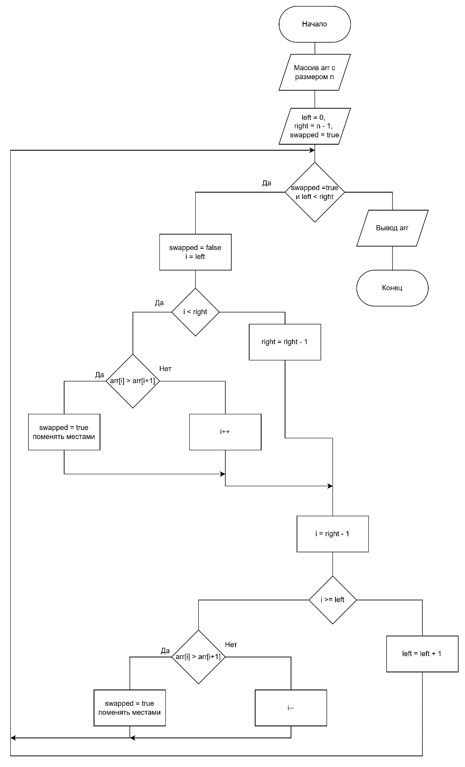

Рисунок 1 – блок-схема задачи, поставленной в лабораторной работе

- Текст разработанной программы

def shaker_sort(arr: list[int]) -> list[int]:
n = len(arr)
left = 0
right = n - 1

while left < right:
swapped = False

# Проход слева направо
for i in range(left, right):
if arr[i] > arr[i + 1]:
arr[i], arr[i + 1] = arr[i + 1], arr[i]
swapped = True

right -= 1

# Проход справа налево
for i in range(right, left, -1):
if arr[i] < arr[i - 1]:
arr[i], arr[i - 1] = arr[i - 1], arr[i]
swapped = True

left += 1

if not swapped:
break

return arr

import unittest
from shaker_sort import shaker_sort

class TestShakerSort(unittest.TestCase):

def test_empty_array(self):
self.assertEqual(shaker_sort([]), [])

def test_single_element(self):
self.assertEqual(shaker_sort([5]), [5])

def test_sorted_array(self):
self.assertEqual(shaker_sort([1, 2, 3, 4]), [1, 2, 3, 4])

def test_reverse_array(self):
self.assertEqual(shaker_sort([4, 3, 2, 1]), [1, 2, 3, 4])

def test_random_array(self):
self.assertEqual(shaker_sort([3, -1, 2, 0]), [-1, 0, 2, 3])

if __name__ == "__main__":
unittest.main()
import random
from shaker_sort import shaker_sort

def input_from_keyboard() -> list[int]:
return list(map(int, input("Введите элементы массива через пробел: ").split()))

def generate_random_array() -> list[int]:
size = int(input("Введите размер массива: "))
return [random.randint(-100, 100) for _ in range(size)]

def load_from_file(filename: str) -> list[int]:
with open(filename, "r", encoding="utf-8") as file:
return list(map(int, file.read().split()))

def save_to_file(filename: str, original: list[int], sorted_arr: list[int]) -> None:
with open(filename, "w", encoding="utf-8") as file:
file.write(f"Исходный массив:\n{original}\n")
file.write(f"Отсортированный массив:\n{sorted_arr}\n")

def main():
print("Выберите способ ввода массива:")
print("1 — ввод с клавиатуры")
print("2 — генерация случайных чисел")
print("3 — загрузка из файла")

choice = input("Ваш выбор: ")

if choice == "1":
array = input_from_keyboard()
elif choice == "2":
array = generate_random_array()
elif choice == "3":
filename = input("Введите имя файла: ")
array = load_from_file(filename)
else:
print("Некорректный выбор")
return

original_array = array.copy()
sorted_array = shaker_sort(array)

print("Исходный массив:", original_array)
print("Отсортированный массив:", sorted_array)

save = input("Сохранить результат в файл? (y/n): ")
if save.lower() == "y":
filename = input("Введите имя файла: ")
save_to_file(filename, original_array, sorted_array)

if __name__ == "__main__":
main()

- Тестовые примеры.
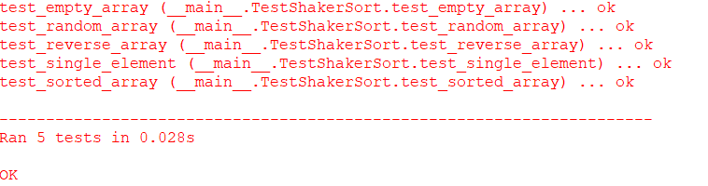
Рисунок 2 – результаты тестов
- Расчёт временной сложности.
Шейкерная сортировка имеет линейную сложность О(n) в лучшем случае (при уже отсортированном массиве) и квадратичную сложность О(n² ) в худшем случае, аналогично пузырьковой сортировке.
Подсчёт сравнений:
1-й проход:
Вперед: n – 1
Назад: n – 2
2-й проход:
Вперед: n – 3
Назад: n – 4

Получаем: (n – 1) + (n – 2) + (n – 3) + (n – 4) +..+ 1
$$S = \frac{n(n-1)}{2}\sim \frac{n^{2}}{2}$$

В лучшем же случае программа выполнит один проход вперед (n -1) и один проход назад (n -1). Итог: 2(n -1)

- Вывод.
В ходе работы был изучен и реализован алгоритм шейкерной сортировки, разработано консольное приложение на Python для сортировки целых чисел с несколькими способами ввода данных, а также отдельный модуль для модульного тестирования алгоритма.​
Получены оценки временной сложности: линейная в лучшем случае и квадратичная в худшем и среднем случаях, что соответствует теоретическим оценкам для обменных сортировок.

